MAIR090107201675
广州“6·8”“EPIC COMINO”轮船舶进水事故
调查报告
- 事故和调查情况
- 事故简况
2016年6月8日0540时许，新加坡籍液化气船“EPIC COMINO”轮在珠江口抛锚期间，大管轮对机舱右舷高位海底门滤器清洗过程中，发生机舱进水事故，事故导致船舶机舱部分机器受损，船舶失电，直接经济损失约950万元，构成一般等级水上交通事故。
- 调查情况
事故后，广州沙角海事处当日成立了事故调查组（调查组成员名单见附件）。事故调查组通过询问当事船舶船员，对船舶进行勘验，共获得：
（1）水上交通事故报告书1份；（2）、海上交通事故查询记录3份；（3）船舶证书资料复印件1份；（4）船员证书资料复印件1份；（5）询问笔录4份；（5）勘验笔录2份；（6）现场照片若干。
- 船舶、船员情况
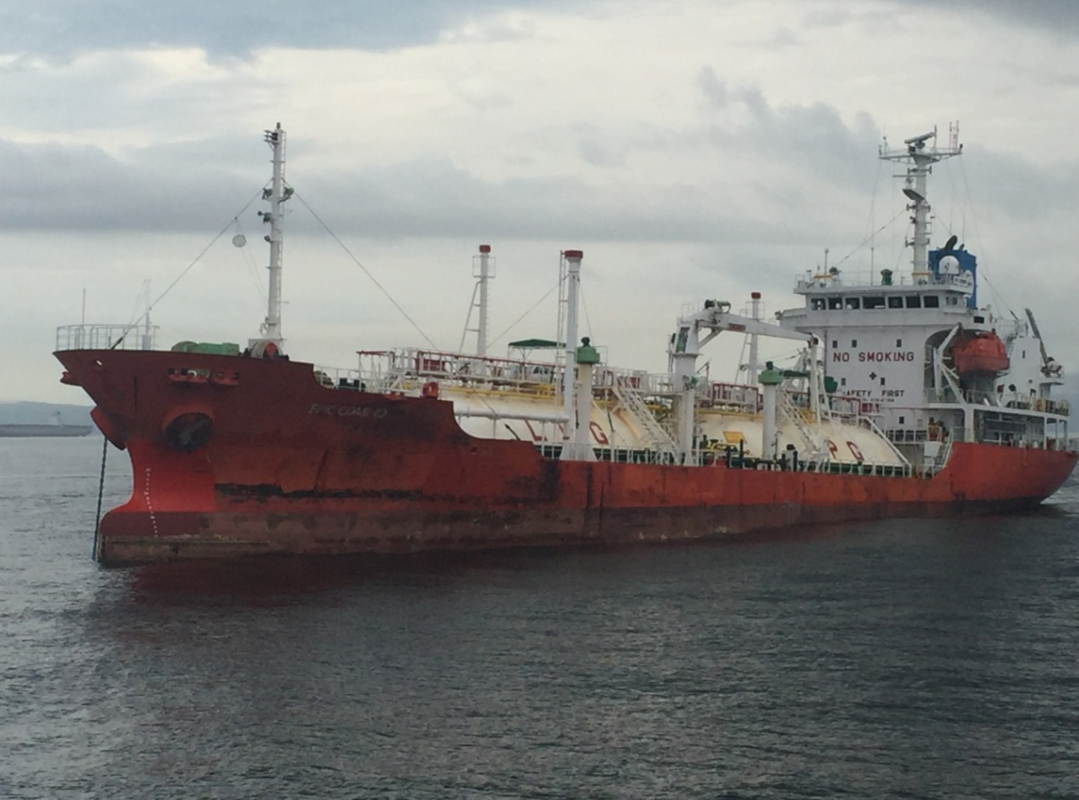
图1：“EPIC COMINO”轮
- 船舶基本概况
船名 | EPIC COMINO
国籍 | 新加坡
船籍港 | 新加坡
IMO号 | 9364162
船舶种类 | 液化气船
船体材料 | 钢质
总长（M） | 89.53
船宽（M） | 15.00
型深（M） | 7.00
总吨 | 2997
净吨 | 949
主机功率（Kw） | 2063
建造时间 | 2006－06－20
航区 | 无限航区
船舶所有人/经营人 | XXXX SHIP MANAGEMENT PTD.LTD
- 船舶检验及持证情况
该船事故前最近最近一次检验于2016年3月9日在马来西亚甘马挽（KEMAMAN）港由日本船级社进行的年度检验，检验有效期至2017年1月14日。
经调查，“EPIC COMINO”轮法定证书齐全有效。
- 船舶安检情况
该船事故前最近一次船旗国监督检查是在2016年5月2日由新加坡海事港口管理当局进行，检查发现3项缺陷。经核查，安全检查所列缺陷与事故无直接因果关系。
- 船舶装载情况
该轮有两个舱容都为1757.052立方的货物容罐，该轮事故航次为空载状态。
- 船员情况
“EPIC COMINO”轮《船舶最低安全配员证书》要求配员10人，该轮事故航次实际配备船员17人。经核查，该轮本航次实际配员满足该轮最低安全配员要求。其中：
船长：SAGA ,XXXXX DELA VICTORIA，男，菲律宾籍，1960年6月22出生，持有新加坡海事港口管理当局于2016年4月19日签发的船长适任证书，证书编号：略，有效期至2016年12月31日，于2016年2月22日开始在该轮任职船长。
大副：FLORES, XXXXXXX CURATO，男，菲律宾籍，1971年11月25出生，持有新加坡海事港口管理当局于2016年4月22日签发的大副适任证书，证书编号：略，有效期至2021年4月15，于2016年4月24日开始在该轮任职大副。
轮机长：COLANGO ,XXXXX FALLARCO，男，菲律宾籍，1956年7月14出生，持有新加坡海事港口管理当局于2014年6月23日签发的轮机长适任证书，证书编号：略，有效期至2016年12月31日，于2016年4月8日在该轮任职轮机长。
大管轮：刘某法，男，中国籍，1976年3月11出生，持有新加坡海事港口管理当局于2014年5月29日签发的轮机长证书，证书编号：略，有效期至2018年11月25日，于 2016年6月2日开始在“EPIC COMINO”轮任职大管轮。
当班机工：DE LA CRUZ,XXXXX JR MAGBANUA,男，菲律宾籍，1969年3月5出生，持有菲律宾当局于2013年12月12日签发的机工适任证书，证书编号：略，有效期至2018年12月11日，于2016年2月22日在该轮任职机工。
- 公司管理及经营情况
“EPIC COMINO”轮登记的船舶所有人、经营人、管理人均为XXXX SHIP MANAGEMENT PTD.LTD，地址为：略。该公司持有NK船级社于2014年12月10日在东京签发的《符合证明》，有效期至2019年11月9日。“EPIC COMINO”轮持有NK船级社于2015年1月23日在东京签发的《安全管理证书》，有效期至2017年6月3日。
- 气象海况及通航环境情况
（一）气象海况
天气晴，风力4m/s ，浪高3m，涨潮。
（二）通航环境
事故事发地点为担杆水道定线制南面水域，在担杆水道通航分道航行的船舶较多，但对事故的发生无影响。
- 机舱海水系统与舱底水系统布置情况
该轮海水系统与舱底水系统布置示意图如下：
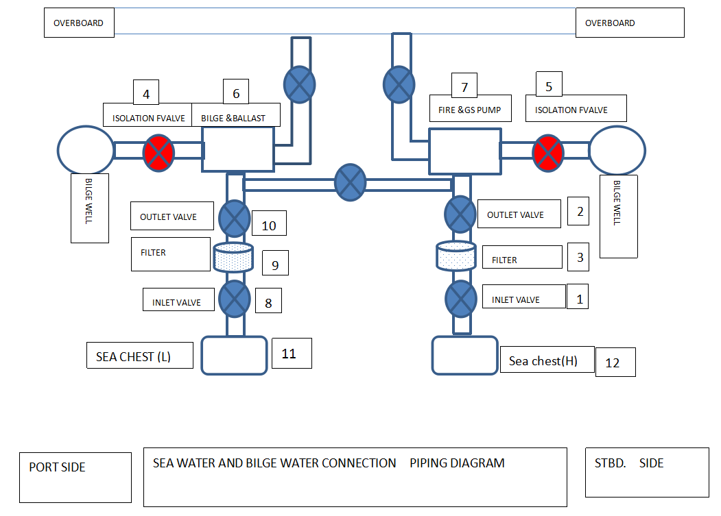
图2：EPIC COMINO”轮海水系统与舱底水系统布置示意图
机舱设备用水和船舶压载用水是通过海底门阀箱（图示“11”/“12”），经进口阀（图示“8”/“1”）、海底门滤器（图示“9”/“3”）、出口阀（图示“10”/“2”）到泵（图示“6”/“7”）进行泵水。图示中“4”、“5”为隔离阀，用于隔离海水管路系统与机舱污水系统。为了防止排放机舱污水，平时该隔离阀处于关闭状态，非紧急状态下不能打开使用，但在机舱进水应急状态下，可以打开隔离阀（图示“4”/“5”），利用泵（图示“6”/“7”）进行泵排机舱进水。
其中图示中“7”为消防泵，排量190m³/h ；图示中“6”为舱底和压载水泵，排量190m³/h ；该二泵主要用于消防和压载用水，兼舱底水泵。
- 船舶海底门滤器清洗操作
船舶应定期对海底门滤器进行清洗，以提高冷却水的进水量，提高机器的冷却效果。海底门滤器清洗的通常操作是，首先需关闭进、出口阀；接着打开海底门空气考克查看是否有水流喷出，以检查进口阀是否能关闭严紧；然后对称松开海底阀滤器端盖上的螺丝，并应至少保留两颗对称的螺丝处于半松开状态，再用葫芦吊轻轻吊起端盖，以观察是否有海水在端盖处漏出，一旦有海水漏出，可以马上上紧螺丝，盖回端盖；若无海水漏出，再松开所有螺丝，吊起端盖，对海底门滤器进行清洗；清洗并检查确认完毕后，装端盖上紧螺丝；慢慢打开进、出口阀，检查有无漏泄；确认一切正常后，清洁现场收工。
- 事故经过：
2016年6月3日1500时左右，“EPIC COMINO”轮空载离广州南沙小虎码头，驶往香港。
6月4日0100时左右，该轮抵达香港南丫岛南面危险品锚地抛锚，加装燃油。
6月5日1300时左右，该轮转移至珠江口担杆水道分道通航制以南水域抛锚，锚位为22°06.623’N、114°08.053’E，船舶首尾吃水2.45米、4.70米。
6月7日下午，该轮轮机长要求大管轮刘某法对机舱海底门滤器进行清洗。
6月8日0400时左右，该轮大管轮与值班机工DE LA CRUZ,XXXXX JR MAGBANUA到机舱值班。
约0500时，该轮大管轮与值班机工对左舷低位海底门滤器进行清洗。
约0530时，该轮大管轮与值班机工清洗完左舷低位海底门滤器，开始对右舷高位海底门滤器进行清洗。
大管轮关闭了海底门进口阀（图2中的“1”），由于该阀门的“开-关”位置标志不是很清晰，大管轮还特意和当班机工用阀插再用力关闭一下阀门，并感觉进口阀已经关闭到位了。然后大管轮又关闭了海底门出口阀（图2中的“2”）。
接着，大管轮和机工二人拧开滤器端盖上所有螺丝，然后用葫芦吊起滤器端盖。端盖打开后，海水从海底门滤器溢进到机舱。
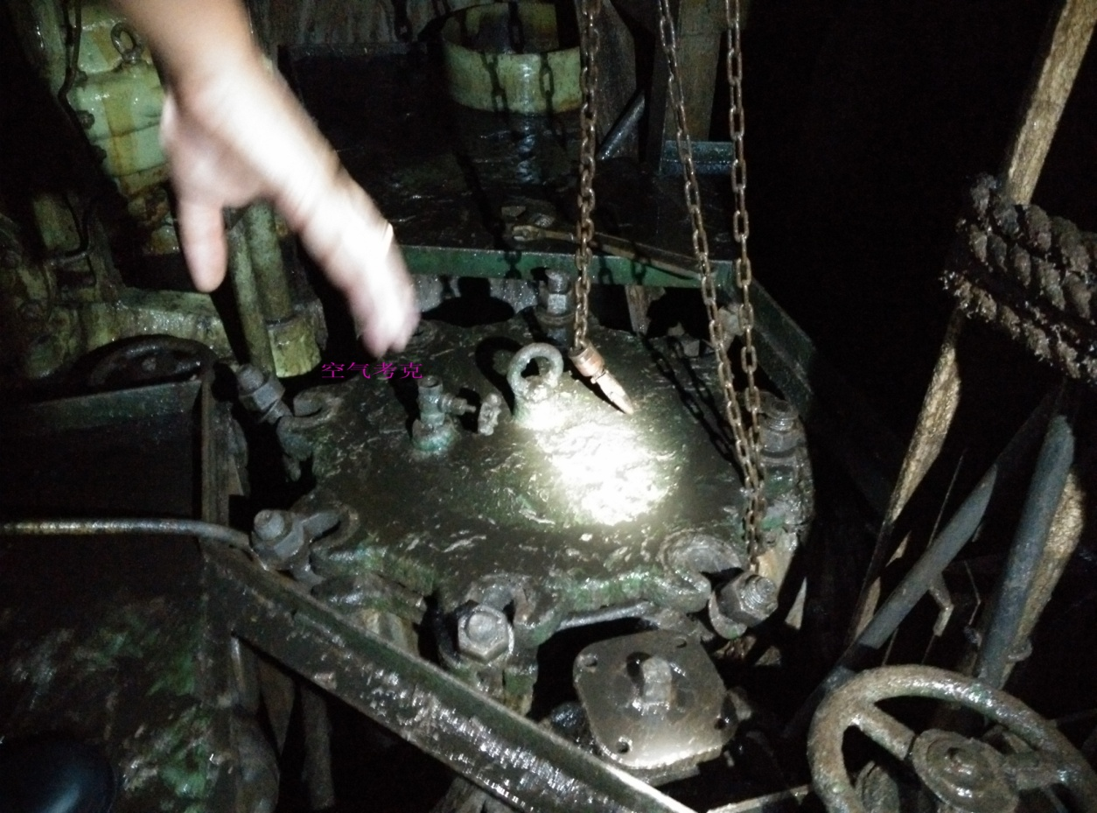
图3：该轮右舷高位海底门滤器盖板
- 船舶救助及应急处置情况
海水从“EPIC COMINO”轮海底门滤器溢进到机舱后，大管轮和机工二人立即企图盖回端盖，堵住进水，但进水量大，未能成功盖回端盖。
大管轮企图启动消防泵进行排水，但其不熟悉机舱通用消防泵的联通阀位置，未能成功启用通用消防泵。
约0625时，该轮轮机长及机舱人员听到通用报警铃声后，到达机舱，见机舱进水水位已经达3英寸（7.62cm）。轮机长组织机舱人员一起企图把滤器端盖盖回进行堵漏，并安排三管轮和值班机工启动消防泵进行排水，由于进水水压、水量很大，最终没有成功盖回滤器端盖，水位也未能得到控制。
约0630时，该轮船长得知机舱进水，组织全体船员在应急集合点集合，带着堵漏工具准备到机舱进行堵漏工作。但机舱进水很快，水位淹过机舱地板，人员未能进行堵漏。
约0645时，该轮机舱2#电机停电，全船失电。
失电后，轮机长通知机舱人员撤离机舱，关闭机舱油柜速闭阀，关闭机舱水密门。
约0646时，二管轮启动应急发电机（该船应急发电机为柴油机机），并电供电。
轮机长考虑到机舱设备进水，配电板绝缘为0，绝缘低容易造成短路，对供电设备解列，停应急发电机。
0700时，该轮船舶后倾，前吃水2.00m ，后吃水 5.80m。
0725时，该轮船长向香港海事处报告，船舶机舱进水，需要紧急援助。然后联系香港搜救中心。
广州海事局接报后，立即派出“海巡09077”和“海巡0929”前往事故水域。
0740时，该轮船长观察到水位已经到达主机增压器部位，船长向公司报告机舱进水情况，并下令弃船，放右舷救生艇。
0745时，该轮右舷救生艇机下水，放了一只烟雾信号。
0750时，在事故水域附近锚泊的“TIANJIN”轮将全体船员17人救起。
0840时，“海巡09077”轮到达事故水域，对现场开展警戒。
0925时，“海巡09077”轮将遇险船员从“TIANJIN ”轮接到海巡船上。
1130时，“海巡0929”轮到达现场进行警戒。
1400时，拖带船舶“德诚”轮到达事故现场。
“EPIC COMINO”轮状态稳定，船长带领其中6名船员返回该轮。
1715时，潜水员下水对该轮右侧高位海底门入口进行封板堵漏。
2130时，该轮堵漏工作完毕，机舱进水得以控制。机舱水位不再变化，水位在5.75m。
2016年6月9日0330时，“EPIC COMINO”轮弃右锚，由“德诚”轮进行拖带前往桂山17GS锚地。
1050时，“德诚”轮拖带“EPIC COMINO”轮到达桂山17GS锚地，“EPIC COMINO”轮抛左锚。“德诚”轮在“EPIC COMINO”轮旁进行警戒。
其他船员也返回该轮。
- 事故损害情况
事故造成“EPIC COMINO”轮机舱进水，船舶机舱机器受损，船舶停电，锚机无电源，拖带前，该轮弃右锚。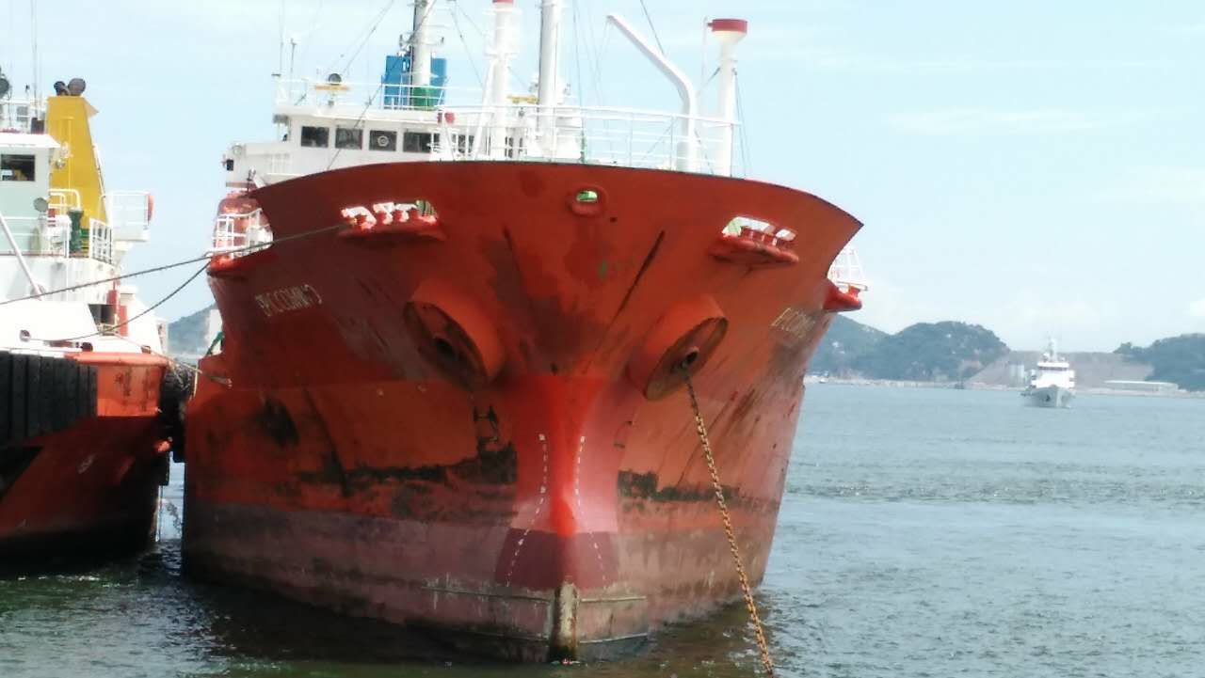
图4：该轮拖带前弃右锚
据称，本次事故的船舶拖带及监护费用约400万元，船舶维修费用约550万元，合计直接经济损失共约950万元。
- 现场勘验情况
事故当天对该轮机舱进行勘验，发现机舱已进水，水位到达主机增压器顶部位，水面有少量油花，人员无法进入机舱做行进一步勘验。
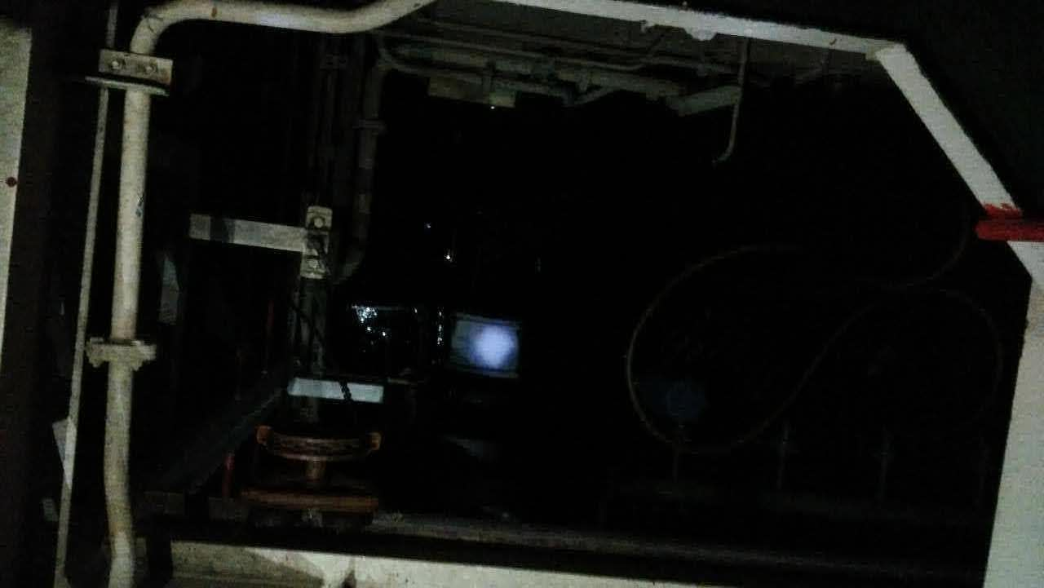
图5：事故后当天“EPIC COMINO”轮机舱进水情况
事故后派潜水员对该轮右舷海底进口阀进行勘验，发现该进口阀处于开启状态。
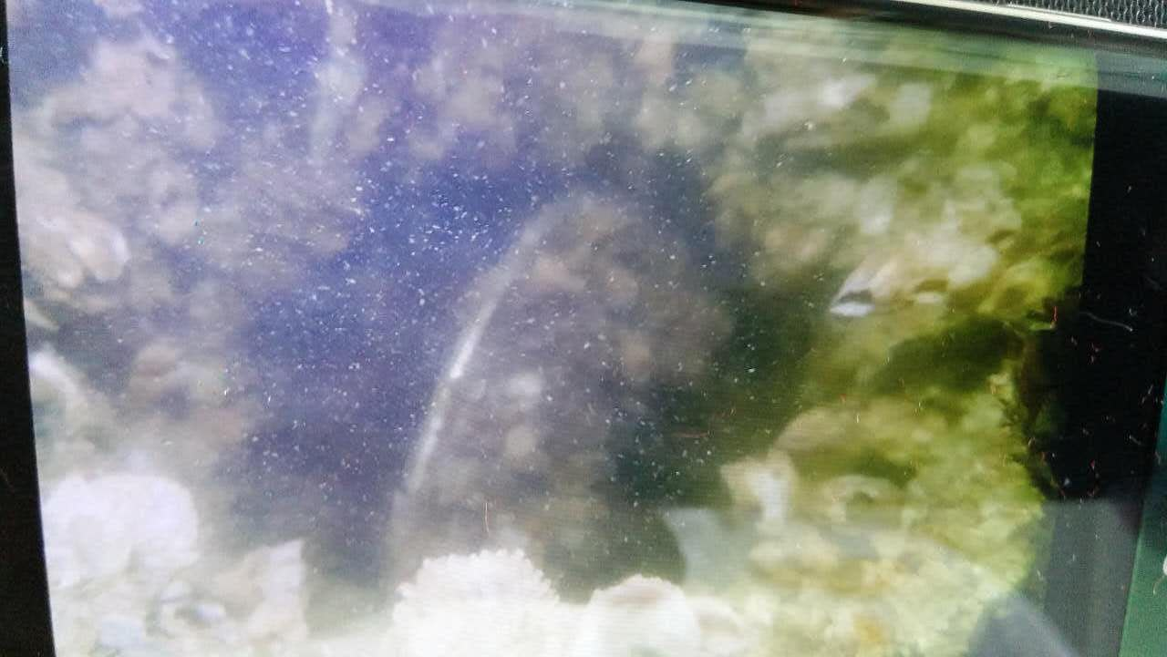
图6：事后水底封堵时所拍，海底阀处于完全开启状态
该轮事故后到广东中远船务船厂维修，2016年7月24日机舱排水完毕，调查人员到该轮机舱进行勘验，勘验发现：
- 右舷高位海底门空气考克正常；
- 右舷高位进口阀控制阀头缺四根定位螺丝，阀头随开关阀盘转动；
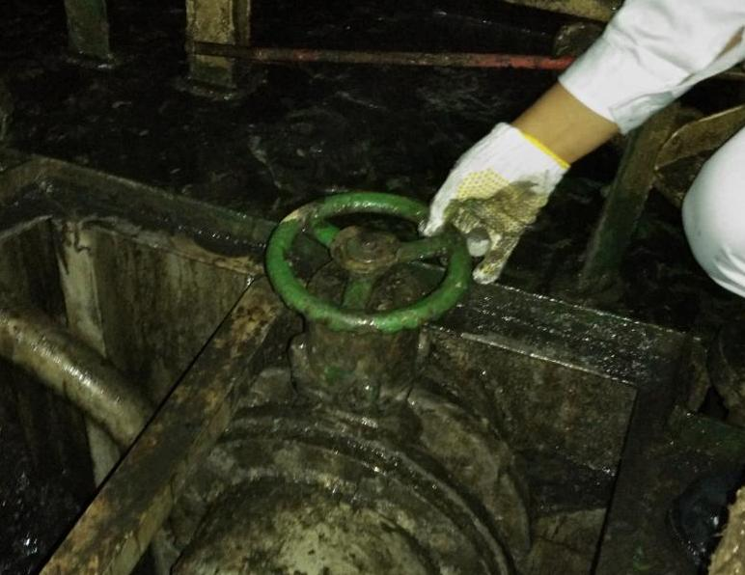
图7：进口阀控制阀头缺四根定位螺丝，阀头随开关阀盘转动
- 右舷高位海底门进口阀处于开位状态；
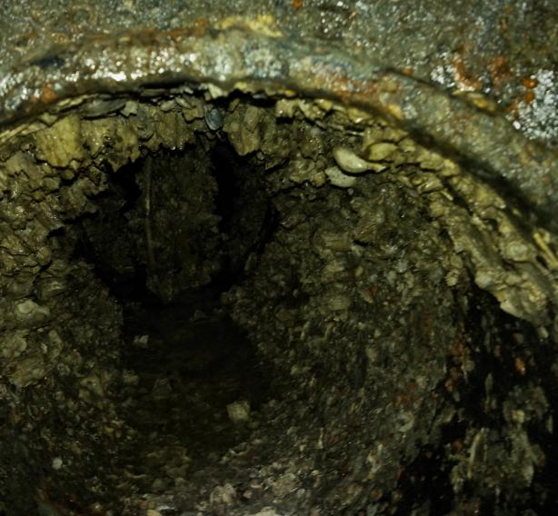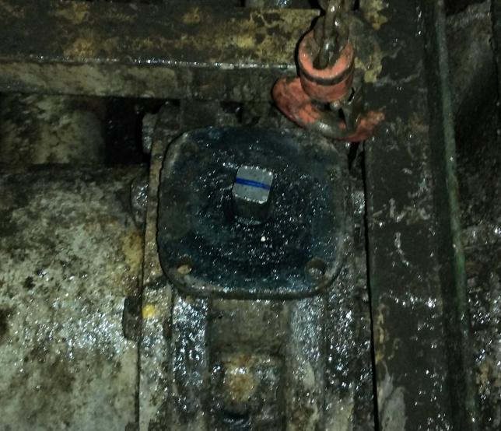
图5：进口阀处于开位状态
- 右舷高位进口阀控制阀头开关定位插销过短，定位凸轮已过定位插销位置。
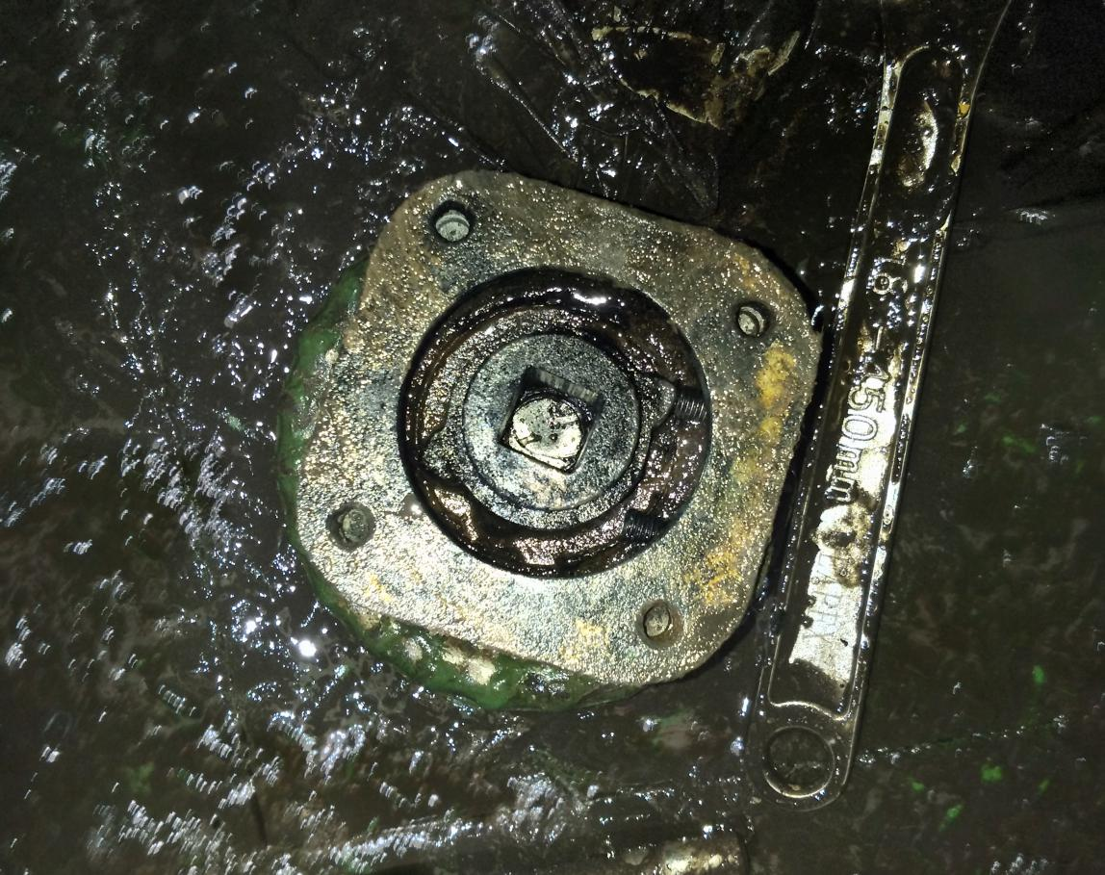
图8：进口阀控制阀头开关定位凸轮已过定位插销位置
- 事故原因分析
- 船舶右舷高位进口阀控制阀头四根定位螺丝缺失，阀头随开关阀盘转动。
据该轮大管轮称，其不清楚右舷高位进口阀控制阀头的四根定位螺丝处于缺失状态，也不清楚是什么时候开始丢失的，他在关闭进口阀时，凭个人力度感觉，认为阀门已经关闭。
据该轮轮机长称，其不清楚右舷高位进口阀控制阀头的四根定位螺丝处于缺失状态，事故前最近一次海底阀箱检修是在2016年3月12日进行的。
该轮右舷高位进口阀控制阀头缺失四根定位螺丝，大管轮在关闭进口阀时，阀头随开关阀盘转动，造成阀指示在“关”位置，阀门处于“开”的状态，而大管轮却不知道此状态。
- 大管轮清洗右舷高位海底门滤器操作不当。
1、大管轮在检修打开端盖前，未打开空气考克进行检查进口阀是否能关闭紧。
大管轮称，其在打开海底门滤器端盖前打开海底门空气考克，未见有水压喷出，只是小量水溢出；船舶机舱进水后，由于进水压力大，他和机工无法盖回端盖。事故后勘验该轮右舷高位海底门空气考克，发现该空气考克正常。由于船舶无法提供右舷高位海底门滤器端盖至舱底的高度，无法得知端盖距水线的高度，无法计算出事故时进水压力，但船舶机舱进水后，大管轮无法盖回端盖，且进水量大，可见事故时进水压力大，若当时打开海底门空气考克，显然会有水流喷出。
由此推断大管轮在检修打开端盖前，未打开空气考克检查进口阀是否已关闭紧。
- 在吊起海底阀滤器端盖时，没有做到轻吊端盖，以观察是否有海水在端盖处漏出。
通常，在吊起海底阀滤器端盖前应保留两颗对称的螺丝处于半松开状态，然后再用葫芦吊轻轻吊起端盖，以观察是否有海水在端盖处漏出，一旦有海水漏出，可以马上上紧螺丝，盖回端盖。而该轮大管轮是把端盖上的螺丝全部卸下，然后一下吊出端盖，待发现漏水时，已经无法把端盖盖回去进行堵漏。
综上，大管轮在检修打开端盖前，未打开放气考克进行检查进口阀是否能关闭紧，在吊起海底阀滤器端盖时，没有做到轻吊端盖，以观察是否有海水在端盖处漏出，待发现漏水时，已经无法把端盖盖回去进行堵漏,大管轮清洗右舷高位海底门滤器存在操作不当。
- 船舶未能采取有效的应急处置措施。
1、未按程序要求启动应急舱底泵进行排水。
该轮船舶进水应急程序要求：在机舱进水影响船舶供电或泵的排量能力不满足时，可以启用应急舱底泵进行排水。该轮机舱进水初期，大管轮由于刚上船，不熟悉机舱应急设备操作及设备相关阀门而未启动应急舱底泵进行排水；轮机长听到报警下达机舱后，只启动一台消防泵进行排水。该轮消防泵、舱底和压载泵兼作应急舱底泵用，此两泵排量共380m³/h，若及早开启船舶两部应急舱底泵，可以减低机舱进水率，争取堵漏时间。
2、未对进口阀进行抢修。
船舶机舱进水量大，大管轮、轮机长一直企图把滤器端盖盖回进行堵漏，而未考虑到是进口阀的问题，未第一时间对进口阀进行抢修，关闭进口阀门。
3、过早发出弃船指令。
船长在弃船前没有充分利用船上的船舶稳性资料进行计算评估船舶状态，该轮在当时装载情况下，船舶机舱进水也不存在船舶沉没的危险，船长没有进行稳性评估，过早发出弃船指令，未能进一步采取应急处置措施，也不利于保障船员安全。
综上，该轮未按程序要求启动应急舱底泵进行排水；在进水量大的情况下，一直企图把滤器端盖盖回进行堵漏，未第一时间对进口阀进行抢修；船长过早发出弃船指令，未能进一步采取应急处置措施；该轮未能采取有效的应急处置措施。
- 事故结论
“EPIC COMINO”轮右舷高位进口阀控制阀头缺失四根定位螺丝，大管轮在关闭进口阀时，阀头随开关阀盘转动，阀门处于开位状态；大管轮操作不当，未打开放气考克检查进口阀是否能关闭紧，在吊起海底阀滤器端盖时，没有做到轻吊端盖，以观察是否有海水在端盖处漏出；船舶机舱进水后，未按程序要求启动应急舱底泵进行排水，一直企图把滤器端盖盖回进行堵漏而未第一时间对进口阀进行抢修，船长过早发出弃船指令，未能采取有效的应急处置措施；导致机舱不断进水，机舱机器受损。
“EPIC COMINO”轮机舱进水事故是由于右舷高位进口阀控制阀头缺失四根定位螺丝、大管轮清洗右舷高位海底门滤器操作不当、未采取有效应急处置措施而导致的船舶单方责任事故。
- 安全管理建议
为了汲取事故教训，防止类似事故再次发生，促进水上船舶、环境安全，提出如下安全管理建议：
1、将事故情况通报公司内部及所属船舶，引起公司管理各部门及各船舶船员对船舶安全的重视，提高安全意识，严格按要求对船舶设备进行维护保养，谨慎操作，在进行相关设备维护保养时应严格将相关部件复原，以免因小失大。
2、船上及公司加强对船员安全技能培训力度，加强船员对公司体系文件的学习的，严格按程序文件要求进行操作，特别是新上船人员，应及时熟悉船舶相关设备、管路、逃生线路等情况，提高安全操作能力和应对突发事件的能力。
3、据轮机长称，该轮无上一次船舶坞修报告，不清楚船舶上一次坞修时间和下一次坞修检验时间，也不熟悉坞修检验船底设备检查项目。建议船公司发回船舶坞检修报告到船，并做好船舶进坞修理计划。
4、船长应该熟悉船舶稳性资料，用迅速而简便的方法获得有关各种营运状态下船舶稳性，为船舶应急处置提供正确的指导。
5、检查该轮应急配电板供电情况，发现无应急电源对机舱消防泵、舱底和压载泵进行应急供电。在船舶主电源失电情况下，该船无法启动该泵进行机舱应急排水。建议船方根据本船应急发电机情况，向本船船检结构提出可行解决方案。
6、该轮右舷高位进口阀控制阀头开关定位插销过短，定位凸轮已过定位插销位置。建议在对相关阀门检修时，注意阀头开关定位插销是否存在过短，若存在问题，应及时维修；船舶检修关键设备时，轮机长应该给予充分的指导。

附件：调查组成员名单（略）

